Министерство науки и высшего образования Российской Федерации

ФЕДЕРАЛЬНОЕ ГОСУДАРСТВЕННОЕ АВТОНОМНОЕ ОБРАЗОВАТЕЛЬНОЕ УЧРЕЖДЕНИЕ ВЫСШЕГО ОБРАЗОВАНИЯ «НАЦИОНАЛЬНЫЙ ИССЛЕДОВАТЕЛЬСКИЙ УНИВЕРСИТЕТ «МОСКОВСКИЙ ИНСТИТУТ ЭЛЕКТРОННОЙ ТЕХНИКИ»

Институт системной и программной инженерии

и информационных технологий (СПИНТех)

**Отчёт**

по дисциплине «Электроника»

**Лабораторная работа №1**

**«Исследование маломощного выпрямителя»**

Руководитель

___________ Жмылев В. А.

«___» ______________2023 г.

Студент группы ПИН-23

___________ Исламов Р. Р.

«___» ______________2023 г.

*Москва*

*2023*

**Цель работы**

Исследование однофазных одно- и двухполупериодных схем выпрямления; построение вольтамперных характеристик выпрямителей.

**Задание 1. Работа однополупериодного выпрямителя на активную**

**нагрузку.**

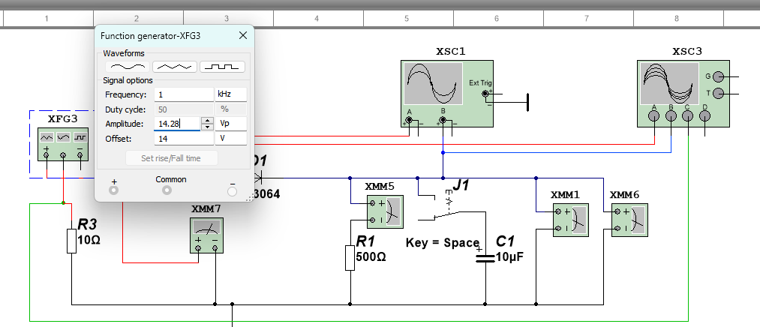

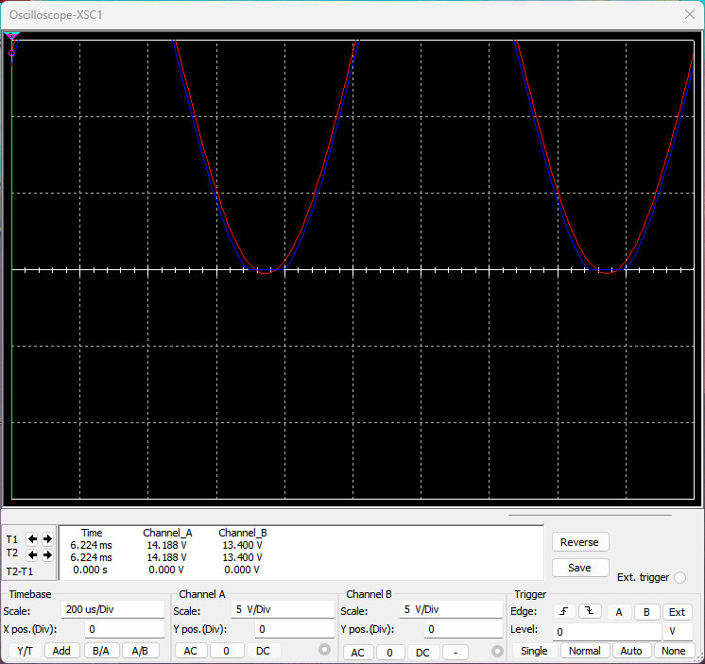

Осциллограф XSC1

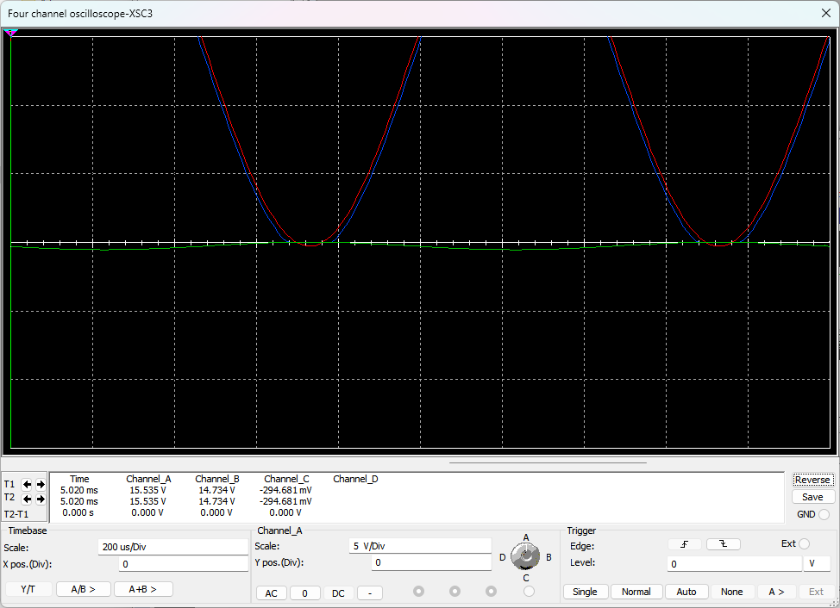

4-х канальный осциллограф XSC3

**Задание 2 Подключение емкостного фильтра**

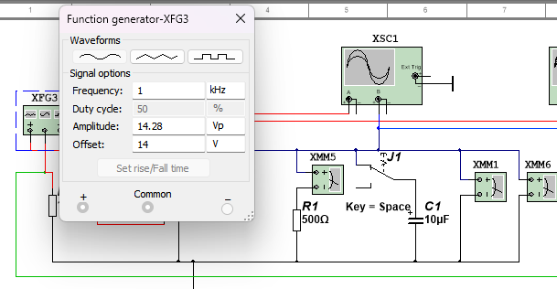

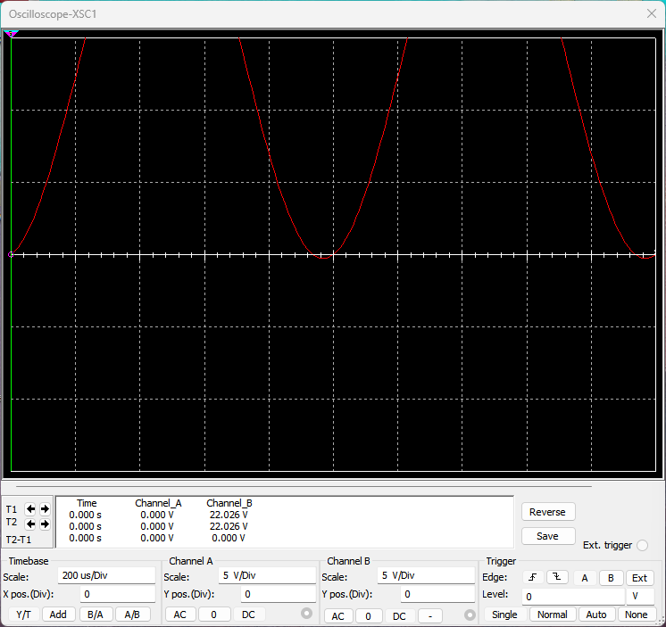

Осциллограф XSC1

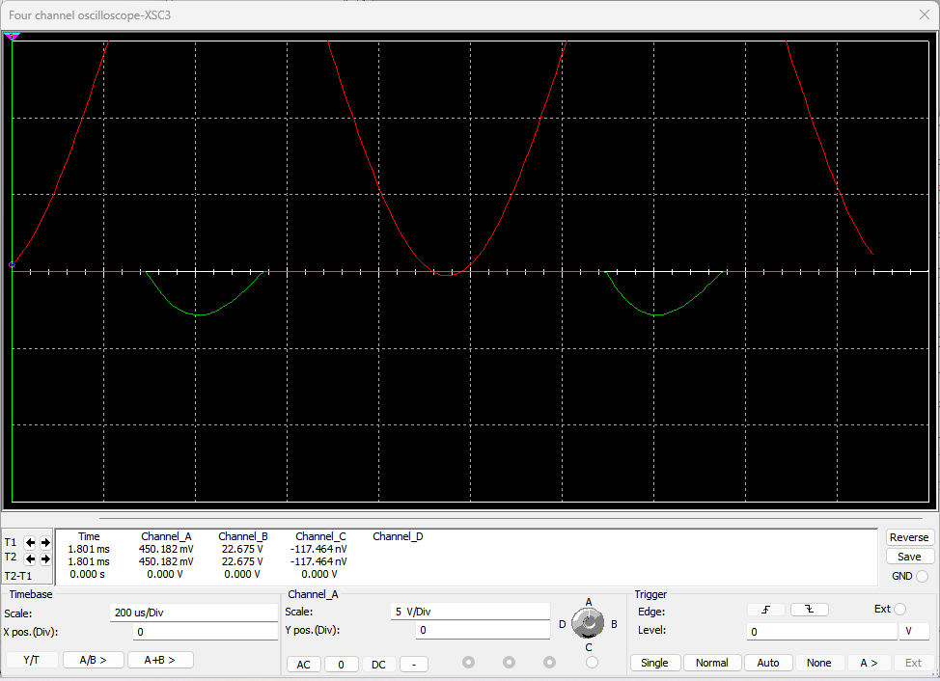

4-х канальный осциллограф XSC3

Таблица 1

|  |  |  |  |  |  |  |
| --- | --- | --- | --- | --- | --- | --- |
| RН | 400 | 500 | 600 | 700 | 800 | Ом |
| U0 | 9.407 | 9.518 | 9.598 | 9.658 | 9.705 | В |
| I0 | 56.428 | 46.426 | 39.471 | 34.35 | 30.412 | мА |

Нагрузочная характеристика выпрямителя:

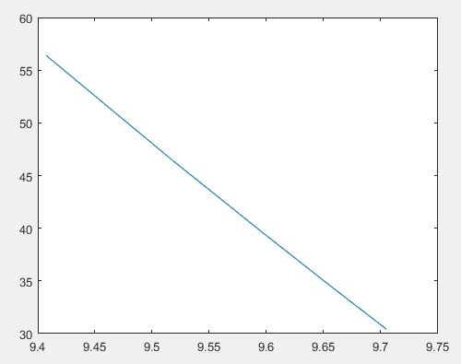

**Задание 3 Определение внутреннего сопротивления выпрямителя**

$$dU0=0.08 В$$

$$dI0=6.955 мА$$

$$rвн=11.503 Ом$$

**Задание 4 Определение коэффициента пульсации**

Таблица 2

|  |  |  |  |  |  |  |  |
| --- | --- | --- | --- | --- | --- | --- | --- |
| Cф | 10 | 20 | 50 | 100 | 150 | 500 | мкФ |
| UПУЛ | 1.079 | 0.546 | 0.219 | 0.11 | 0.118 | 0.041 | В |
| U0 | 23.213 | 23.426 | 23.488 | 23.496 | 23.498 | 23.297 | В |
| PПУЛ | 4.648 | 2.331 | 0.932 | 0.468 | 0.502 | 0.176 | % |

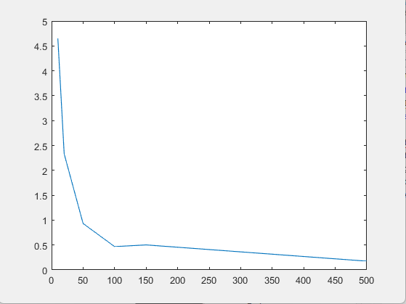

Зависимость Pпул от Cф

Таблица 3

|  |  |  |  |  |  |  |  |  |
| --- | --- | --- | --- | --- | --- | --- | --- | --- |
| Fr | 400 | 500 | 600 | 700 | 800 | 900 | 1000 | Гц |
| UПУЛ | 2.506 | 2.066 | 1.751 | 1.517 | 1.338 | 1.195 | 1.079 | В |

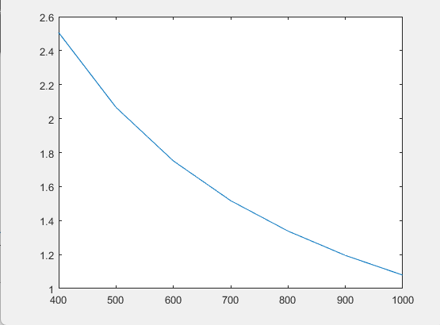

Зависимость Uпул от Fr

Объяснение:

Когда электрический ток проходит через диод, график синусоидального сигнала "срезается" снизу, потому что диод позволяет проходить ток только в одном направлении. Это означает, что только положительные значения сигнала пропускаются, а отрицательные значения отсекаются.

После прохождения через диод сигнал поступает на конденсатор, который начинает заряжаться. Заряженный конденсатор затем постепенно разряжается через нагрузку. Процесс зарядки и разрядки конденсатора происходит медленно, и он действует как временное хранилище заряда, не позволяя напряжению сигнала резко падать.

Таким образом, с помощью диода и конденсатора переменный сигнал "выпрямляется" и преобразуется в более плавный сигнал, приближенный к постоянному напряжению. Этот процесс выпрямления сигнала с использованием диода и конденсатора позволяет получить постоянное напряжение из переменного сигнала.

**Задание 5 Работа двухполупериодного выпрямителя на активную нагрузку**

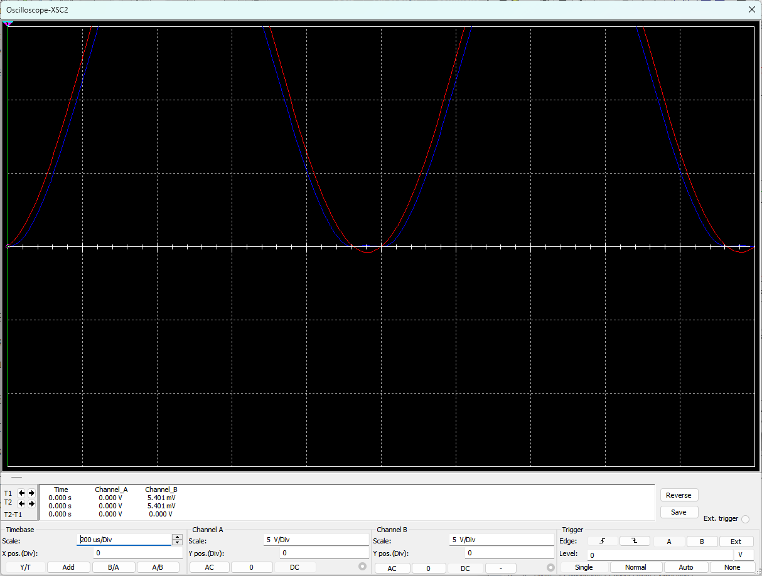

4-х канальный осциллограф XSC3

**Задание 6 Подключение емкостного фильтра**

Таблица 4

|  |  |  |  |  |  |  |
| --- | --- | --- | --- | --- | --- | --- |
| RН | 400 | 500 | 600 | 700 | 800 | Ом |
| U0 | 22.85 | 23.344 | 23.714 | 23.997 | 24.224 | В |
| I0 | 57.125 | 46.69 | 39.519 | 34.281 | 30.277 | мА |

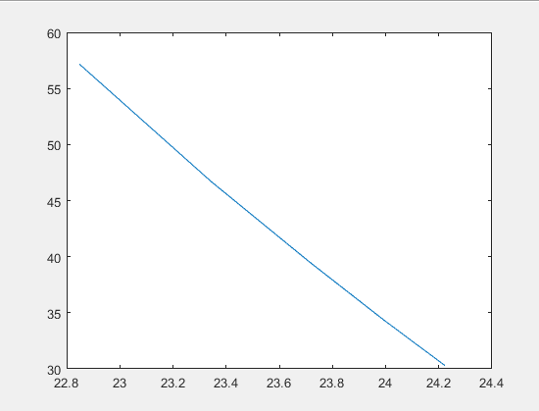

**Задание 7 Определение внутреннего сопротивления двухполупериодного выпрямителя**

$$dU0=0.37 В$$

$$dI0=7.171 мА$$

$$rвн=0.516 Ом$$

**Задание 8 Определение коэффициента пульсации**

|  |  |  |  |  |  |  |  |
| --- | --- | --- | --- | --- | --- | --- | --- |
| Cф | 10 | 20 | 50 | 100 | 150 | 500 | мкФ |
| UПУЛ | 1.087 | 0.552 | 0.222 | 0.133 | 0.117 | 0.041 | В |
| U0 | 23.021 | 23.263 | 23.335 | 23.344 | 23.348 | 23.201 | В |
| PПУЛ | 4.722 | 2.373 | 0.951 | 0.57 | 0.501 | 0.177 | % |

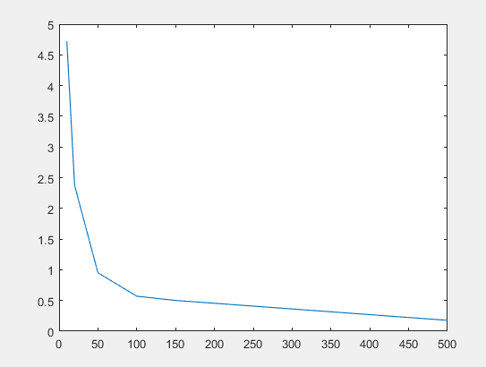

Зависимость Pнул от Сф

|  |  |  |  |  |  |  |  |  |
| --- | --- | --- | --- | --- | --- | --- | --- | --- |
| Fr | 400 | 500 | 600 | 700 | 800 | 900 | 1000 | Гц |
| UПУЛ | 2.501 | 2.068 | 1.757 | 1.525 | 1.346 | 1.203 | 1.087 | В |

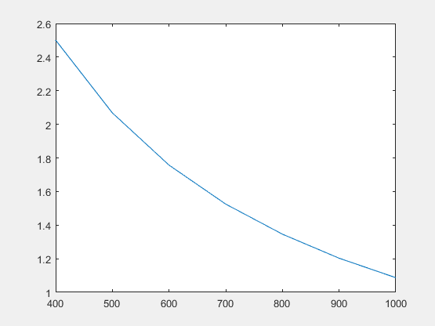

Зависимость Uпул от Fr

**Вывод**

Из полученных результатов можно заметить разницу между одно- и двухполупериодными схемами выпрямления. На осциллограмме двухполупериодной схемы видно, что отрицательная часть синусоиды преобразуется в положительную, в то время как в однополупериодной схеме отрицательная часть сигнала "срезается". Это приводит к меньшей величине коэффициента пульсации в двухполупериодных выпрямителях при использовании того же значения конденсатора, по сравнению с однополупериодной схемой.

Таким образом, двухполупериодные схемы выпрямления имеют преимущество перед однополупериодными схемами, поскольку они более эффективно используют отрицательные полупериоды сигнала, преобразуя их в положительные. Это приводит к более стабильному постоянному напряжению и меньшей величине пульсации, что может быть важно для некоторых приложений электроники и электроэнергетики.